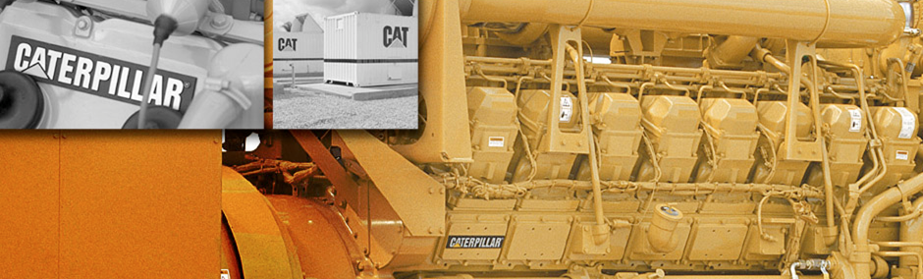
www.eneria.pl
Eneria Sp. z o.o. to wyłączny przedstawiciel koncernu CATERPILLAR® w Polsce w zakresie sprzedaży i serwisu zespołów prądotwórczych i silników przemysłowych.
Obecnie do Działu Projektów i Realizacji poszukujemy osoby na stanowisko:
Asystent ds. techniczno-handlowych Dział Projektów i Realizacji
Miejsce pracy: Izabelin-Dziekanówek

Opis stanowiska:

Wsparcie zespołu Projektowego i Realizacji w codziennej pracy, przy przygotowanie kosztorysy projektów energetycznych (kogeneracja i Diesel) oraz przy wsparcie realizacji projektów.
Zakres obowiązków:
- analiza dokumentacji technicznej i ofertowej,
- analiza potrzeb klientów i uzgadnianie optymalnych rozwiązań z działem technicznym,
- przygotowywanie kosztorysów ofertowych, kalkulacji, zestawień i analiz,
- składanie zapytań ofertowych do potencjalnych podwykonawców robót i dostawców materiałów i weryfikację jakościową i ilościową ofert,
- prowadzenie negocjacji z podwykonawcami i dostawcami,
- kontrola baz danych podwykonawców i dostawców,
- reprezentowanie firmy w kontaktach z klientami,
- zapewnienie komunikacji z innymi działami,

Od kandydatów oczekujemy:
- wykształcenie wyższe techniczne (Mechanika i Budowa Maszyn, Elektrotechnika, Energetyka lub pokrewnym),
- umiejętność czytania i tworzenia dokumentacji, schematów i rysunków technicznych,
- bardzo dobra znajomość języka angielskiego,
- znajomość pakietu MS Office szczególnie Excela, Auto CAD,
- dobra organizacja pracy,
- umiejętności analityczne,
- nastawienie na współpracę i komunikatywność,
- gotowość do nauki i podnoszenia kwalifikacji,
- samodzielność i inicjatywa w realizacji powierzonych zadań,

Kandydatom spełniającym nasze oczekiwania oferujemy:
- zatrudnienie na podstawie umowy o pracę,
- wynagrodzenie adekwatne do posiadanych umiejętności,
- niezbędne narzędzia pracy adekwatne do posiadanych kwalifikacji i wykonywanych obowiązków,
- bogaty pakiet socjalny,
- pracę w stabilnej i rozwijającej się firmie, w przyjaznym zespole.
Osoby zainteresowane prosimy o przesłanie CV oraz listu motywacyjnego na adres:

kadry@eneria.pl

W dokumentach prosimy uwzględnić klauzulę: „Wyrażam zgodę na przetwarzanie moich danych osobowych przez Spółkę Eneria Sp. z o.o. dla potrzeb niezbędnych do realizacji procesu rekrutacji, zgodnie z przepisami z dn. 29.08 1997 r. o ochronie danych osobowych ( t.j Dz. U. z 2014 r., poz. 1182 ze zm.)

